**«РДШ в моей школе»**

**МАОУ «Мулянская средняя школа»**

**2018 год**

Новый 2018 год начался в нашей школе с участия во Всероссийском конкурсе «РДШ - территория самоуправления» и хотя мы и не вошли в 100 лучших проектов России. Но работа над разработкой и реализацией проекта очень объединила нас.

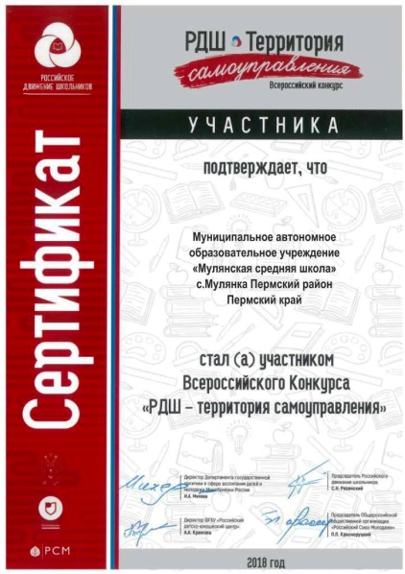 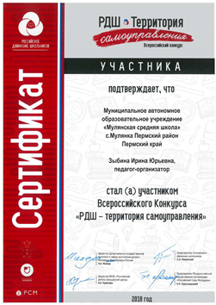

31 января на базе нашей школы прошёл Форум активистов РДШ в Пермском районе. Мы рады были познакомиться с новыми участниками, а также встретить старых друзей.

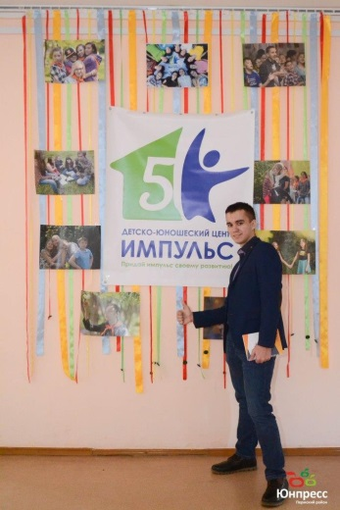 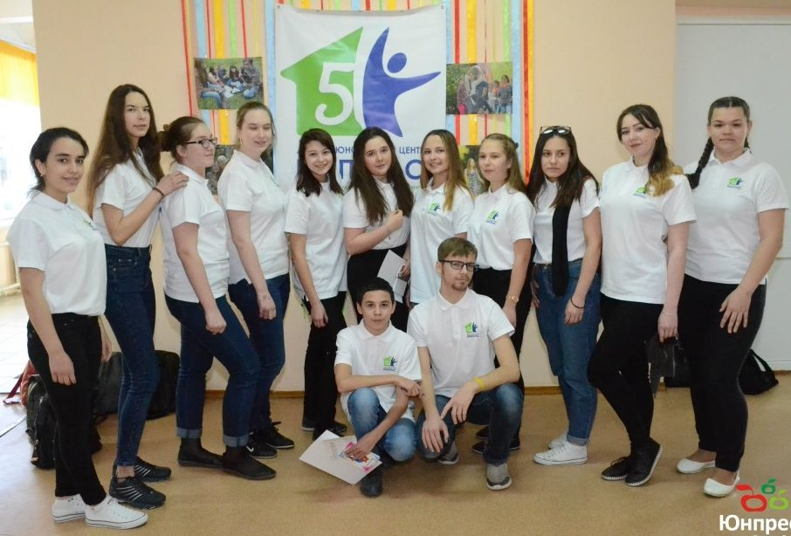

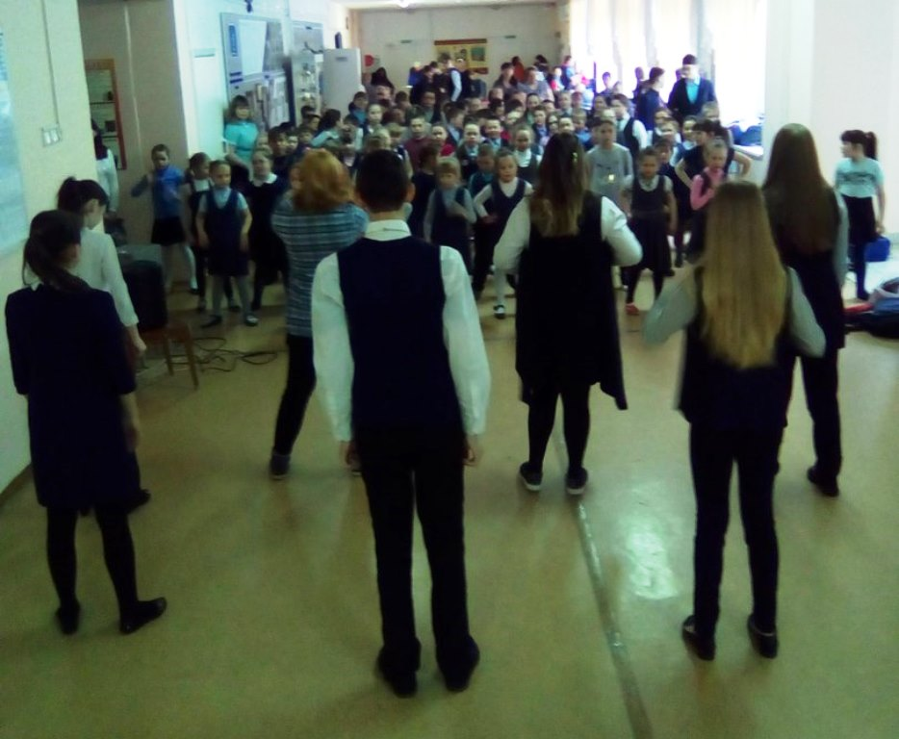10 апреля в МАОУ «Мулянская средняя школа» было проведено мероприятие в рамках районной акции, посвященной Всемирному дню здоровья «Будь здоров!»—  «Зарядка для всех!». В данной акции  приняли участие обучающиеся 1-11 классов.

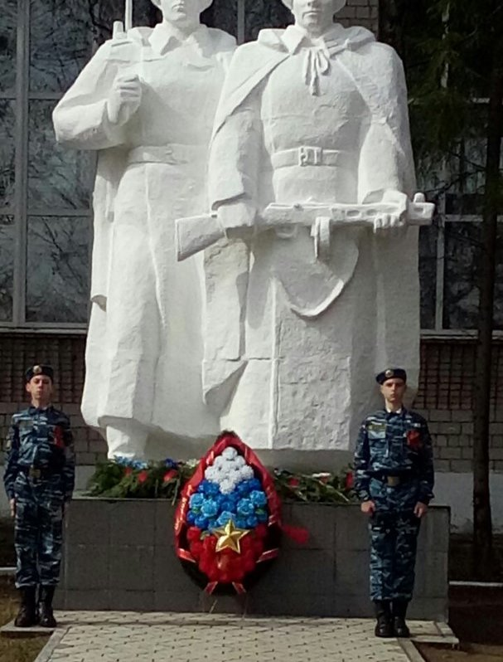 С 1 марта наша школа стала пилотной площадкой РДШ по военно-патриотическому направлению. Традиционно на территории нашей школы проводится митинг, посвященный празднованию Дня победы. У памятника выставляется почетный караул. В этом году впервые возложение венков и гирлянды было поручено выпускникам школы, которые вернулись после прохождения службы в Вооруженных силах России.

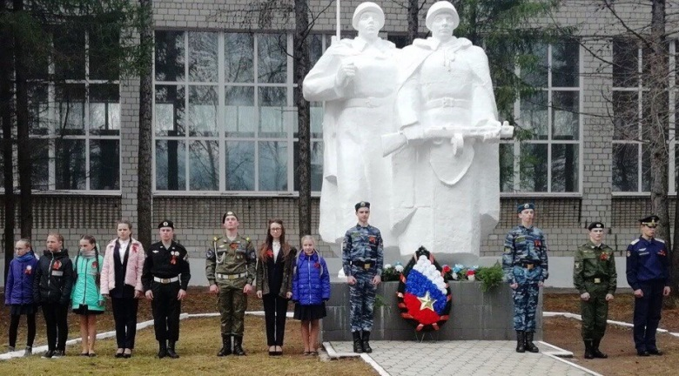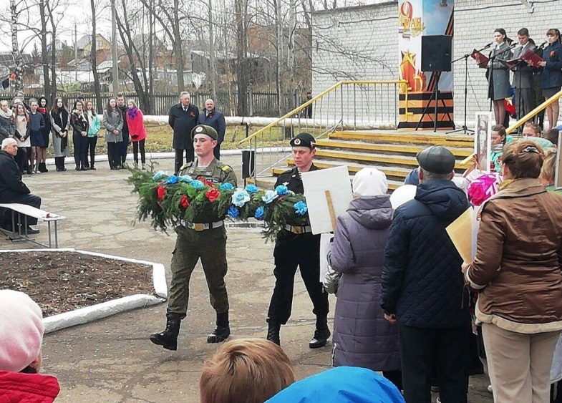

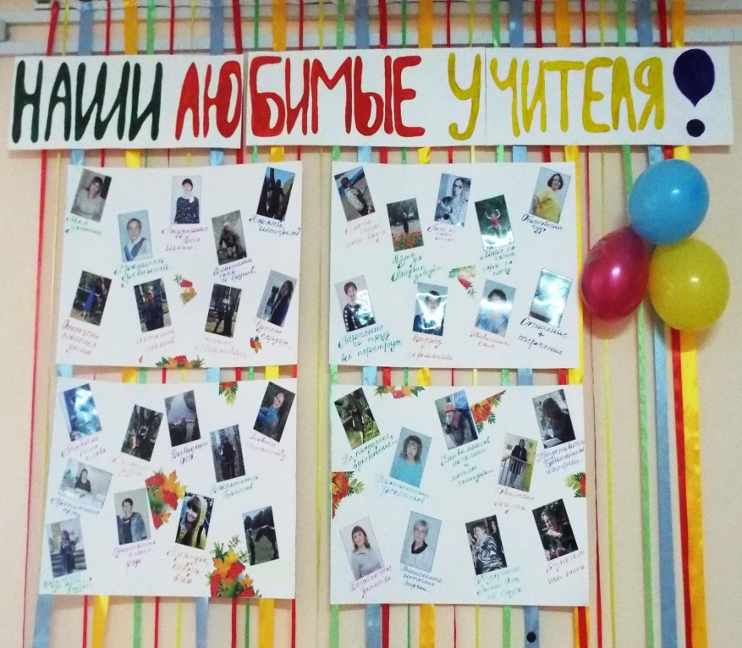

Третий год подряд активисты делают сюрприз педагогам в День учителя. В первый год в рамках акции «Рябиновые бусы» каждый учитель получил баночку рябинового варенья. В прошлом году праздничная стенгазета украшенная рябиной. В этом году праздничный концерт.

1 сентября в рамках акции «Молоды душой» на торжественную линейку были приглашены ветераны педагогического труда.